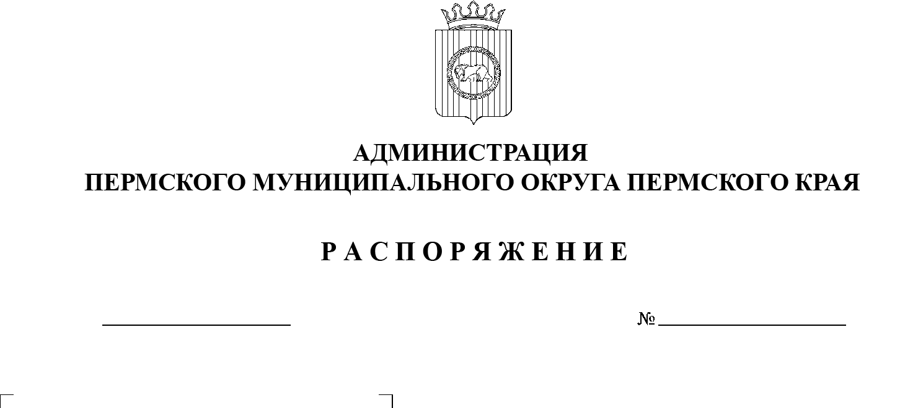
22.01.2024
299-2024-01-07.С-16
Об утверждении муниципального задания
на 2024 год и на плановый период 2025 и 2026 годов муниципальному автономному учреждению Пермского муниципального округа
в сфере средств
массовой информации «Информационный центр»

На основании пункта 6 части 2 статьи 30 Устава Пермского муниципального округа Пермского края, пункта 2.5 Положения о формировании муниципального задания на оказание муниципальных услуг (выполнение работ) в отношении муниципальных учреждений Пермского муниципального округа Пермского края и финансовом обеспечении выполнения муниципального задания, утвержденного постановлением администрации Пермского муниципального округа Пермского края от 08 февраля 2023 г. № СЭД-2023-299-01-01-05.С-73, распоряжения администрации Пермского муниципального округа Пермского края от 17 августа 2023 г. № 206-рк «Об утверждении сводного объема, базового норматива затрат и корректирующих коэффициентов на оказание муниципальных услуг (выполнение работ) для муниципального автономного учреждения Пермского муниципального округа в сфере средств массовой информации «Информационный центр» на 2024-2026 годы»:
- Утвердить муниципальное задание на оказание муниципальных услуг (выполнение работ) на 2024 год и на плановый период 2025 и 2026 годов муниципальному автономному учреждению Пермского муниципального округа в сфере средств массовой информации «Информационный центр» согласно приложению к настоящему распоряжению.
- Директору муниципального автономного учреждения Пермского муниципального округа в сфере средств массовой информации «Информационный центр» Ожиговой О.А. обеспечить контроль за исполнением муниципального задания в полном объеме и за своевременным размещением утвержденного муниципального задания на официальном сайте в информационно-телекоммуникационной сети Интернет по размещению информации о государственных и муниципальных учреждениях www.bus.gov.ru.
- Настоящее распоряжение разместить на сайте Пермского муниципального округа в информационно-телекоммуникационной сети Интернет (www.permokrug.ru).
- Настоящее распоряжение вступает в силу со дня его подписания и распространяется на правоотношения, возникшие с 01 января 2024 г.
- Контроль за исполнением настоящего распоряжения возложить на заместителя главы администрации Пермского муниципального округа Пермского края, руководителя аппарата администрации Пермского муниципального округа Пермского края Ермакова С.В.
Глава муниципального округа В.Ю. Цветов

Приложение
к распоряжению администрации
Пермского муниципального округа
Пермского края
от 22.01.2024 № 299-2024-01-07.С-16

МУНИЦИПАЛЬНОЕ ЗАДАНИЕ № 28
на 2024 год и на плановый период 20 25 и 20 26 годов

Коды
0506001
01.01.2024
31.12.2026
63.12.1
58.19

Наименование муниципального учреждения (обособленного подразделения)

Муниципальное автономное учреждение Пермского муниципального округа в сфере средств массовой информации «Информационный центр»
Форма по
ОКУД
Дата начала действия
Дата окончания действия

Вид деятельности муниципального учреждения (обособленного подразделения) Код по сводному
реестру

Деятельность сетевых изданий
Виды издательской деятельности прочие
По ОКВЭД
По ОКВЭД
По ОКВЭД

Часть 1. Сведения об оказываемых муниципальных услугах
Раздел ______
- Наименование муниципальной услуги _________________________________________________
Код
по общероссийскому базовому перечню
или региональному перечню

- Категории потребителей муниципальной услуги

- Показатели, характеризующие объем и (или) качество муниципальной услуги:
  - Показатели, характеризующие качество муниципальной услуги:

Уникальный номер реестровой записи | Показатель, характеризующий содержание муниципальной услуги (по справочникам) |  |  | Показатель, характеризующий  условия (формы) оказания муниципальной услуги (по справочникам) |  | Показатель качества муниципальной услуги |  |  | Значение показателя качества муниципальной услуги |  |  | Допустимые (возможные) отклонения от установленных показателей качества муниципальной услуги
Уникальный номер реестровой записи |  |  |  |  |  | наименование показателя | единица измерения |  | 2024 год (очередной финансовый  год) | 2025 год (1-й год планового  периода) | 2026 год (2-й год планового  периода) | в процентах | В абсолютных величинах
Уникальный номер реестровой записи | (наименование показателя) | (наименование показателя) | (наименование показателя) | (наименование показателя) | (наименование показателя) | наименование показателя | наимено-  вание | Код по ОКЕИ
1 | 2 | 3 | 4 | 5 | 6 | 7 | 8 | 9 | 10 | 11 | 12 | 13 | 14

  - Показатели, характеризующие объем муниципальной услуги:

Уникальный номер реестровой записи | Показатель, характеризующий содержание муниципальной услуги (по справочникам) |  |  |  | Показатель, характеризующий условия (формы) оказания  муниципальной услуги (по справочникам) |  | Показатель объема муниципальной услуги |  |  | Значение показателя объема муниципальной услуги |  |  |  | Размер платы (цена, тариф) |  |  |  |  | Допустимые (возможные) отклонения от установленных показателей объема муниципальной услуги
Уникальный номер реестровой записи |  |  |  |  |  |  | наименование показа-  теля | единица измерения |  | 2024 год (очередной финансовый  год) | 2025 год (1-й год планового  периода) | 2026 год (2-й год планового  периода) |  | 2024 год (очередной финансовый  год) | 2025 год (1-й год планового  периода) |  | 2026 год (2-й год планового  периода) |  | В процентах |  | В абсолютных величинах
Уникальный номер реестровой записи | (наименование показателя) | (наименование показателя) | (наименование показателя) | (наименование показателя) |  | (наименование показателя) |  | наимено-  вание | код по ОКЕИ | 2024 год (очередной финансовый  год) | 2025 год (1-й год планового  периода)
1 | 2 | 3 | 4 | 5 |  | 6 | 7 | 8 | 9 | 10 | 11 | 12 | 13 |  | 14 | 15 |  | 16 |  | 17

- Нормативные правовые акты, устанавливающие размер платы (цену, тариф) либо порядок ее (его) установления:
Нормативный правовой акт
вид | принявший орган | дата | номер | наименование
1 | 2 | 3 | 4 | 5

5. Порядок оказания муниципальной услуги:
5.1. Нормативные правовые акты, регулирующие порядок оказания муниципальной услуги
_________________________________________________________________________
(наименование, номер и дата нормативного правового акта)
5.2. Порядок информирования потенциальных потребителей муниципальной услуги:
Способ информирования | Состав размещаемой информации | Частота обновления информации
1 | 2 | 3
Часть 2. Сведения о выполняемых работах

- Наименование работы Освещение деятельности органов местного самоуправления
Код
по общероссийскому базовому перечню
или региональному перечню
09.039.1
2. Категории потребителей работы: физические и юридические лица

- Показатели, характеризующие объем и (или) качество работы:
  - Показатели, характеризующие качество работы:

Уникальный номер реестровой записи | Показатель, характеризующий содержание работы  (по справочникам) |  |  | Показатель, характеризующий  условия (формы) выполнения работы (по справочникам) |  | Показатель качества работы |  |  | Значение показателя качества работы |  |  | Допустимые (возможные) отклонения от установленных показателей качества работы
Уникальный номер реестровой записи |  |  |  |  |  | наименование показателя | единица измерения |  | 2024 год (очередной финансовый  год) | 2025 год (1-й год планового  периода) | 2026 год (2-й год планового  периода) | в процентах | В абсолютных величинах
Уникальный номер реестровой записи | Содержание работы 1  (наименование показателя) | (наименование показателя) | (наименование показателя) | (наименование показателя) | (наименование показателя) | наименование показателя | наимено-  вание | Код по ОКЕИ
1 | 2 | 3 | 4 | 5 | 6 | 7 | 8 | 9 | 10 | 11 | 12 | 13 | 14
09039100000000000004100 | Подготовка и размещение публикаций в социальных сетях и на официальном сайте органа местного самоуправления |  |  |  |  | Своевременность информирования населения о деятельности органа местного самоуправления | ПРОЦ | 744 | 100,00 | 100,00 | 100,00 | 10,00

  - Показатели, характеризующие объем работы:

Уникальный номер реестровой записи | Показатель, характеризующий содержание работы (по справочникам) |  |  |  | Показатель, характеризующий условия (формы) выполнения  работы (по справочникам) |  |  | Показатель объема работы |  |  |  |  |  |  | Значение показателя объема работы |  |  |  |  |  | Размер платы (цена, тариф) |  |  |  |  | Допустимые (возможные) отклонения от установленных показателей объема работы
Уникальный номер реестровой записи |  |  |  |  |  |  |  | наименование показа-  теля |  | единица измерения |  |  | описание работы |  | 2024 год (очередной финансовый  год) |  | 2025 год (1-й год планового  периода) |  | 2026 год (2-й год планового  периода) |  | 2024 год (очередной финансовый  год) | 2025 год (1-й год планового  периода) |  | 2026 год (2-й год планового  периода) |  | В процентах |  | В абсолютных величинах
Уникальный номер реестровой записи | Содержание работы 1  (наименование показателя) | (наименование показателя) | (наименование показателя) | (наименование показателя) |  | (наименование показателя) |  |  | наимено-  вание |  | код по ОКЕИ
1 | 2 | 3 | 4 | 5 |  | 6 | 7 |  | 8 |  | 9 | 10 |  | 11 |  | 12 |  | 13 |  | 14 |  | 15 | 16 |  | 17 |  | 18
09039100000000000004100 | Подготовка и размещение публикаций в социальных сетях и на официальном сайте органа местного самоуправления |  |  |  |  |  | количество подготовленных и размещенных публикаций |  | ЕД |  | 642 |  |  | 2278 |  | 2278 |  | 2278 |  |  |  |  |  |  | 10,00

- Нормативные правовые акты, устанавливающие размер платы (цену, тариф) либо порядок ее (его) установления:
Нормативный правовой акт
вид | принявший орган | дата | номер | наименование
1 | 2 | 3 | 4 | 5

Часть 3. Прочие сведения о муниципальном задании

- Основания(условия и порядок) для досрочного прекращения выполнения муниципального задания Реорганизация, ликвидация

- Иная информация, необходимая для выполнения (контроля за выполнением) муниципального задания
Проведение внутреннего финансового аудита
- Порядок контроля за выполнением муниципального задания
Форма контроля | Периодичность | Органы исполнительной власти, осуществляющие контроль за выполнением муниципального задания
1 | 2 | 3
Внутренний финансовый аудит | В соответствии с Планом проверок | Администрация Пермского муниципального округа Пермского края

- Требования к отчетности о выполнении муниципального задания
«Отчет о выполнении муниципального задания, аналитическая записка»

  - Периодичность представления отчетов о выполнении муниципального задания
полугодие, 9 месяцев, год
  - Сроки представления отчетов о выполнении муниципального задания
не позднее 15 числа месяца, следующего за отчетным периодом

4.2.1 Сроки предоставления предварительного отчета о выполнении муниципального задания
по состоянию на 1 ноября текущего года, не позднее 10 ноября текущего года
  - Иные требования к отчетности о выполнении муниципального задания: размещение отчета о выполнении муниципального задания на официальном сайте в информационно-телекоммуникационной сети «Интернет» по размещению информации о государственных и муниципальных учреждениях www.bus.gov.ru.

- Иные показатели, связанные с выполнением муниципального задания

